ВАРИАНТ 1.
Прочтите перечень из четырёх событий (процессов) и выполните задания 1-7

Перечень событий (процессов) :
А) Образование государства Русь | В) Взятие крестоносцами Константинополя
Б) княжение Древнерусского князя  Ярослава Мудрого | Г) Крещение Руси

1. Каждая из иллюстраций, приведённых ниже, относится к одному из указанных в перечне событий (процессов). Установите соответствие между событиями (процессами) и иллюстрациями: к каждому событию (процессу) подберите по одной иллюстрации.
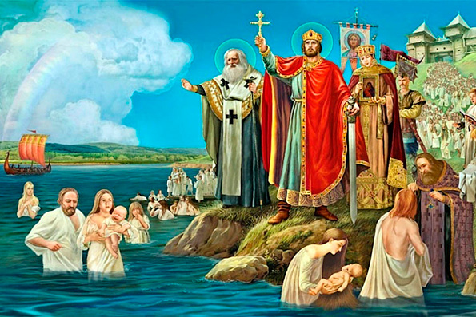  1 | 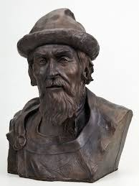  2
3  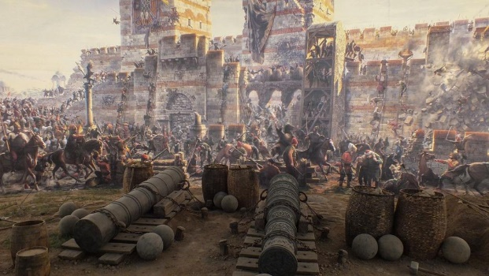 | 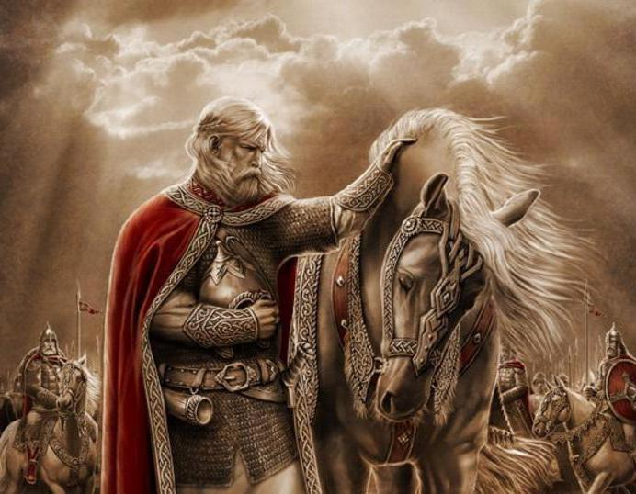  4

2. Прочитайте отрывок из исторического источника и определите о каком из данных процессов (событий) он относится. В ответ напишите букву, которой обозначено это событие (процесс)
«Он уделял много внимания просвещению и переводу книг, созданию библиотек, строительству. При нём были возведены в Киеве Золотые ворота и главный храм города, поставленный в честь жёсткой сечи с печенегами»
3. С каким из данных событий (процессов) связано слово «Русская Правда»? Запишите букву. которой обозначено данное событие (процесс).
Объясните смысл слова «Русская Правда».
Выберите одно событие (процесс) из перечня, а затем выполните задания 4-7, рассматривая в каждом задании выбранное событие (процесс). Перед выполнением каждого из заданий 4-7 укажите букву, которой выбранное событие (процесс) обозначено в перечне. Указанные в заданиях 4-7 буквы должны быть одинаковыми.

4. Выберите событие (процесс): укажите букву в перечне.
Укажите две исторические личности, непосредственно связанные с выбранным Вами событием (процессом).
Укажите любое действие каждой из этих личностей, в значительной степени повлиявшее на ход и (или) результат этого события (процесса)
Ответ запишите в таблицу.
5. Отметьте штриховкой на контурной карте один четырёхугольник, образованный градусной сеткой, в котором полностью или частично происходило выбранное Вами событие.
6. Запишите название любого объекта (города, населённого пункта, реки или др.), который непосредственно с выбранным событием (процессом).
Объясните, как указанный Вами объект (города, населённого пункта, реки или др.) связан с этим событием (процессом)
7. Используя знание исторических фактов, объясните, почему это событие (процесс) имело большое значение в истории.
Рассмотрите изображения памятников культуры и выполните задание 8.

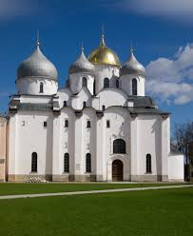  1 | 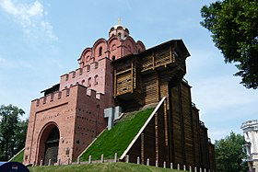  2
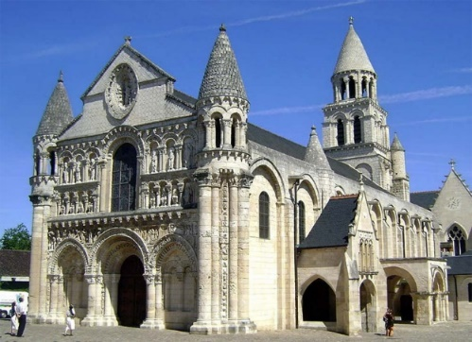  3 | 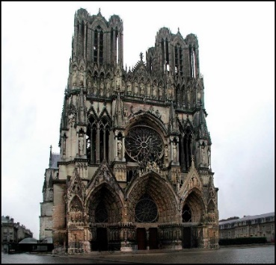  4
8. Какие два из представленных изображений являются памятниками культуры России, а какие – памятниками культуры зарубежных стран? Запишите в таблицу порядковые номера соответствующих памятников культуры.
9. Выберите один из четырёх памятников культуры и укажите название города, в котором этот памятник культуры находится.
10. Назовите любое историческое событие, произошедшее в Вашем регионе. Какое значение оно имело для Вашего региона, или населённого пункта, или страны в целом?

ВАРИАНТ 2.
Прочтите перечень из четырёх событий (процессов) и выполните задания 1-7

Перечень событий (процессов) :
А) Образование государства Русь | В) Взятие крестоносцами Константинополя
Б) княжение Древнерусского князя  Ярослава Мудрого | Г) Крещение Руси

1. Каждая из иллюстраций, приведённых ниже, относится к одному из указанных в перечне событий (процессов). Установите соответствие между событиями (процессами) и иллюстрациями: к каждому событию (процессу) подберите по одной иллюстрации.
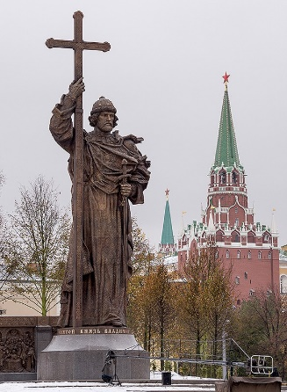  1 | 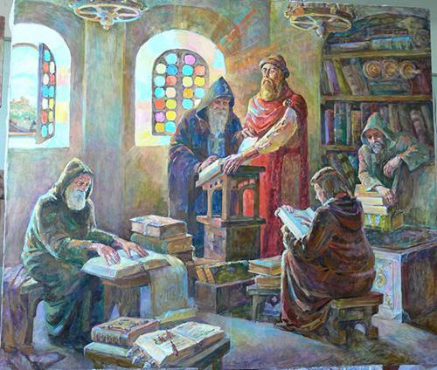  2
3 | 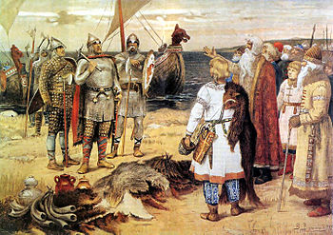  4

2. Прочитайте отрывок из исторического источника и определите о каком из данных процессов (событий) он относится. В ответ напишите букву, которой обозначено это событие (процесс)
«В год 6370 изгнали варягов за море, и не дали им дани, и начали сами собой владеть, и не было среди них правды, и встал род на род, и была у них усобица, и стали воевать друг с другом. И сказали себе: «Поищем себе князя, который бы владел нами и судил по праву». И пошли за море к варягам, к Руси... Сказали Руси чудь, славяне, кривичи и весь: «Земля наша велика и обильна, а порядка в ней нет. Приходите княжить и владеть нами». И избрались трое братьев со своими родами, и взяли с собой всю русь, и произошли и сел старший, Рюрик, в Новгороде, а другой, Синеус, на Белоозере, третий, Трувор, в Изборске. И от тех варягов прозвалась русская земля».
3. С каким из данных событий (процессов) связано слово «митрополит»? Запишите букву. которой обозначено данное событие (процесс).
Объясните смысл слова «митрополит».
Выберите одно событие (процесс) из перечня, а затем выполните задания 4-7, рассматривая в каждом задании выбранное событие (процесс). Перед выполнением каждого из заданий 4-7 укажите букву, которой выбранное событие (процесс) обозначено в перечне. Указанные в заданиях 4-7 буквы должны быть одинаковыми.
4. Выберите событие (процесс): укажите букву в перечне.
Укажите две исторические личности, непосредственно связанные с выбранным Вами событием (процессом).
Укажите любое действие каждой из этих личностей, в значительной степени повлиявшее на ход и (или) результат этого события (процесса)
Ответ запишите в таблицу.
5. Отметьте штриховкой на контурной карте один четырёхугольник, образованный градусной сеткой, в котором полностью или частично происходило выбранное Вами событие.
6. Запишите название любого объекта (города, населённого пункта, реки или др.), который непосредственно с выбранным событием (процессом).
Объясните, как указанный Вами объект (города, населённого пункта, реки или др.) связан с этим событием (процессом)
7. Используя знание исторических фактов, объясните, почему это событие (процесс) имело большое значение в истории.
Рассмотрите изображения памятников культуры и выполните задание 8.

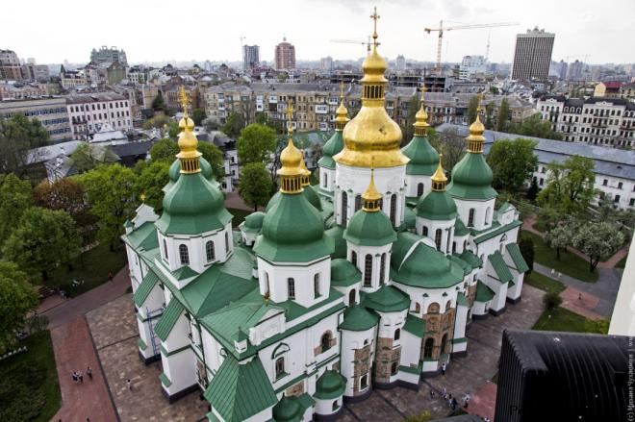  1 | 2
3 | 4
8. Какие два из представленных изображений являются памятниками культуры России, а какие – памятниками культуры зарубежных стран? Запишите в таблицу порядковые номера соответствующих памятников культуры.
9. Выберите один из четырёх памятников культуры и укажите название города, в котором этот памятник культуры находится.
10. Назовите любое историческое событие, произошедшее в Вашем регионе. Какое значение оно имело для Вашего региона, или населённого пункта, или страны в целом?

